iOS9系列学习之Search APIs （一）

在 iOS9 之前，在 spotlight 中输入关键字，只可以搜索到应用；iOS9加入了新的API，实现输入关键字，可以为开发者提供展示应用中的内容并且设置点击后的响应效果。

三个新的搜索相关API：

1、**NSUserActivity：**

2、**Web Markup：**

**3、CoreSpotlight：CoreSpotlight是iOS9提供的新的Framework，可以索引应用中的内容，并记录你的偏好，NsUserActivity存储使用历史；**

**主要对CoreSpotlight进行学习，因为另外两个系统就已经配置好了**

**对于搜索的总体简单的概述：**

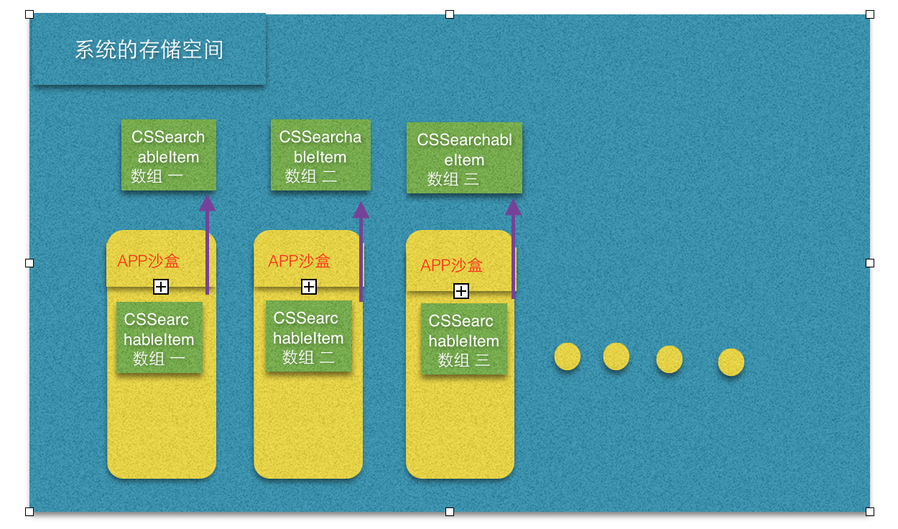

简单的说就是在一个APP中,设置字符以供系统进行搜索，因为沙盒的原理，就需要将信息暴露出去，也就出现了新的API；根据理解将**CoreSpotlight的内容在以图像的形式展示：**

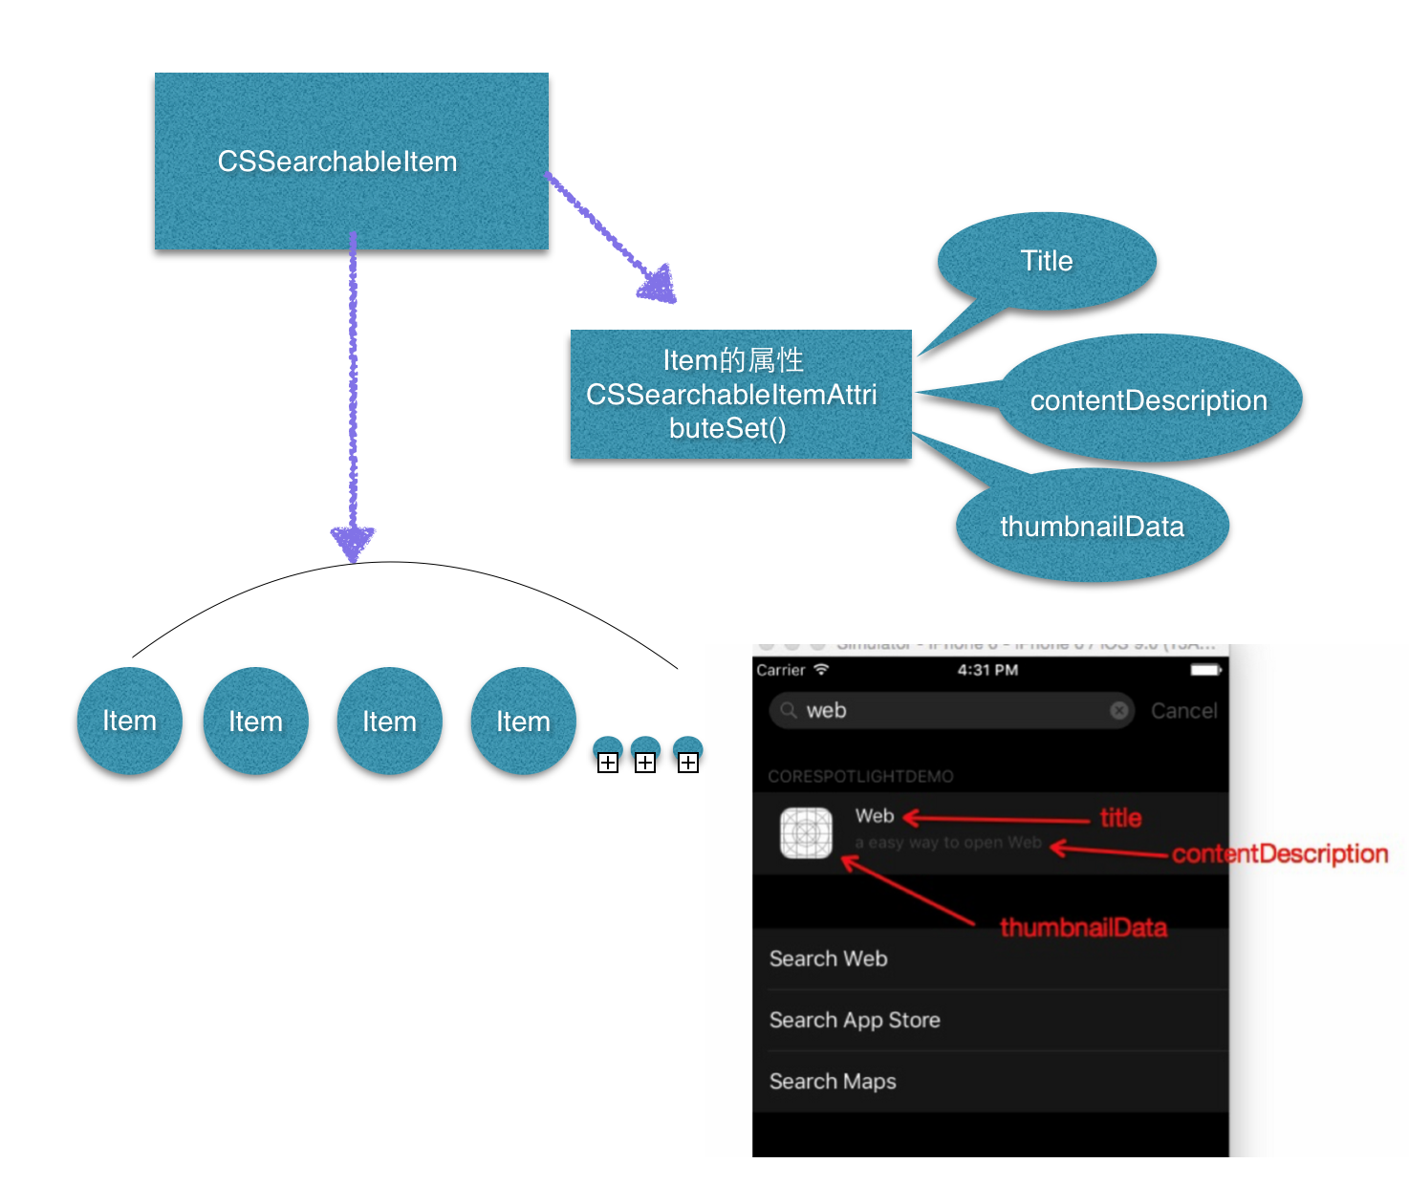

详细见代码：

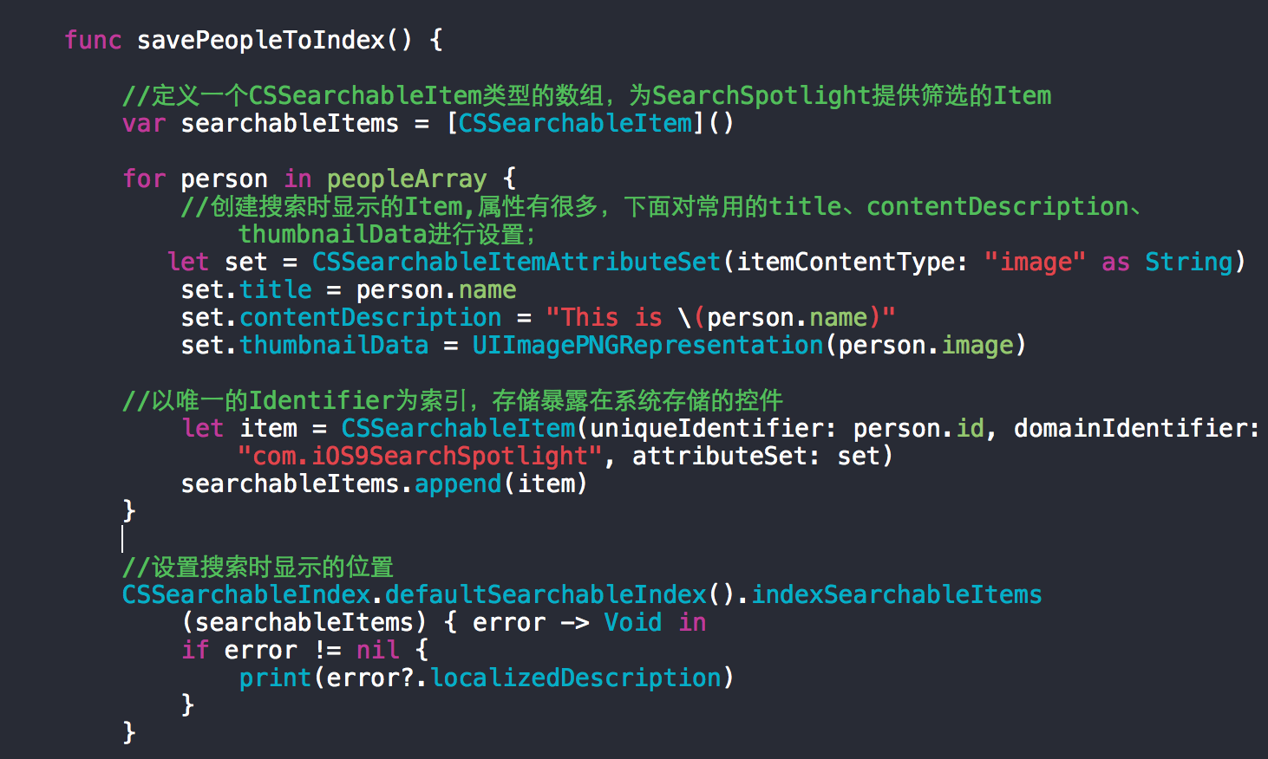

配置向外界暴露的供搜索的item,

下面是对于点击搜索到得Item的操作：



/* 注意：当第一次创建完Item后，如果需要更改，目前测试了好多，它不会随着你的插入而替换更新，需要删除再次添加